Architecture
Versión Mejorada Premium
Generado: 25 de November de 2025 a las 11:05
Análisis Profundo con Visualizaciones Avanzadas

📊 Resumen Ejecutivo
Este documento contiene 1,205 palabras distribuidas en 384 líneas. Tiempo estimado de lectura: 6.0 minutos.

📈 Métricas Detalladas
Métrica | Valor
Total de Líneas | 384
Total de Palabras | 1,205
Total de Caracteres | 10,149
Encabezados | 45
Bloques de Código | 8
Tablas | 10
Enlaces | 13
Imágenes | 0
Profundidad Máxima | 3
Promedio Palabras/Línea | 3.14
Promedio Caracteres/Palabra | 6.63
Tiempo de Lectura (min) | 6.0

📊 Visualizaciones Mejoradas
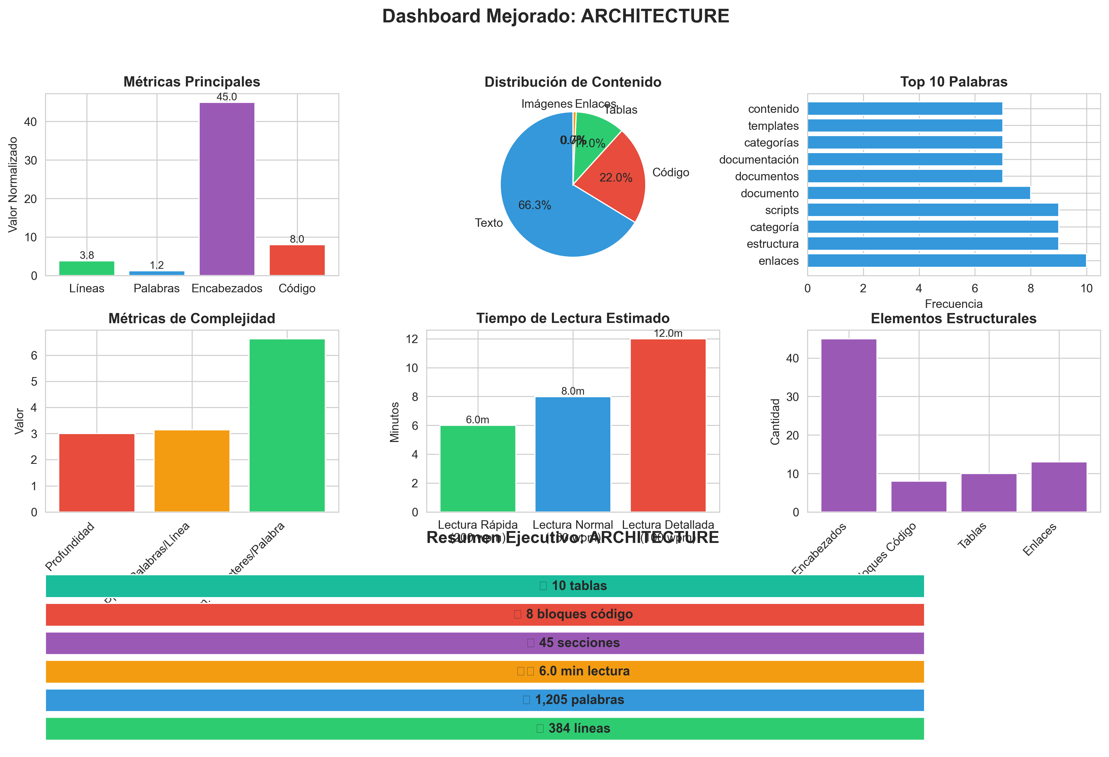

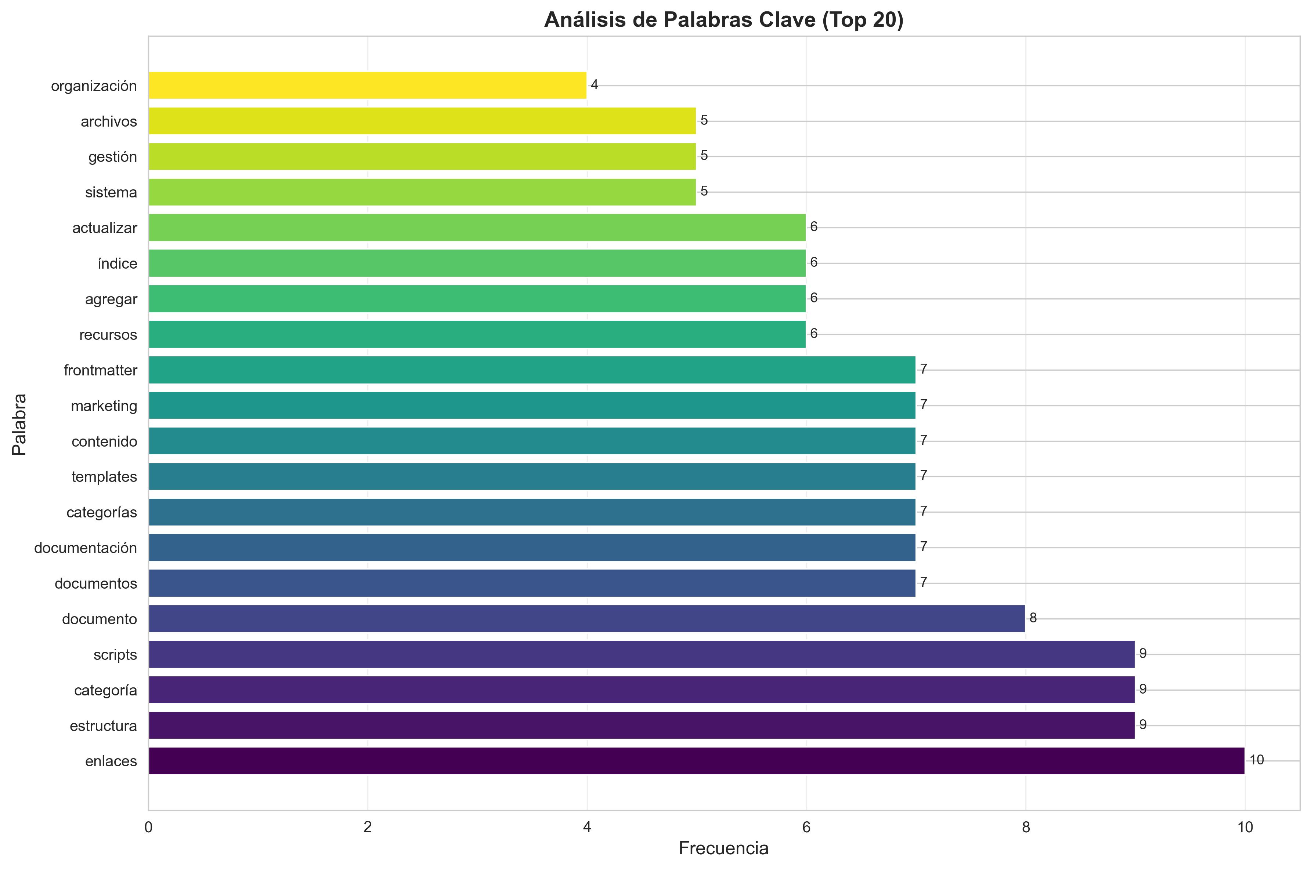

🔤 Palabras Más Frecuentes
Palabra | Frecuencia
enlaces | 10
estructura | 9
categoría | 9
scripts | 9
documento | 8
documentos | 7
documentación | 7
categorías | 7
templates | 7
contenido | 7
marketing | 7
frontmatter | 7
recursos | 6
agregar | 6
índice | 6
actualizar | 6
sistema | 5
gestión | 5
archivos | 5
organización | 4

